一建继续教育线上缴费学习操作手册

步骤一：注册账号
打开南京市城建中等专业学校官网（http://www.njcjzz.com/），找到培训综合平台，点击“点我进入”，进入注册页面完成账号注册。

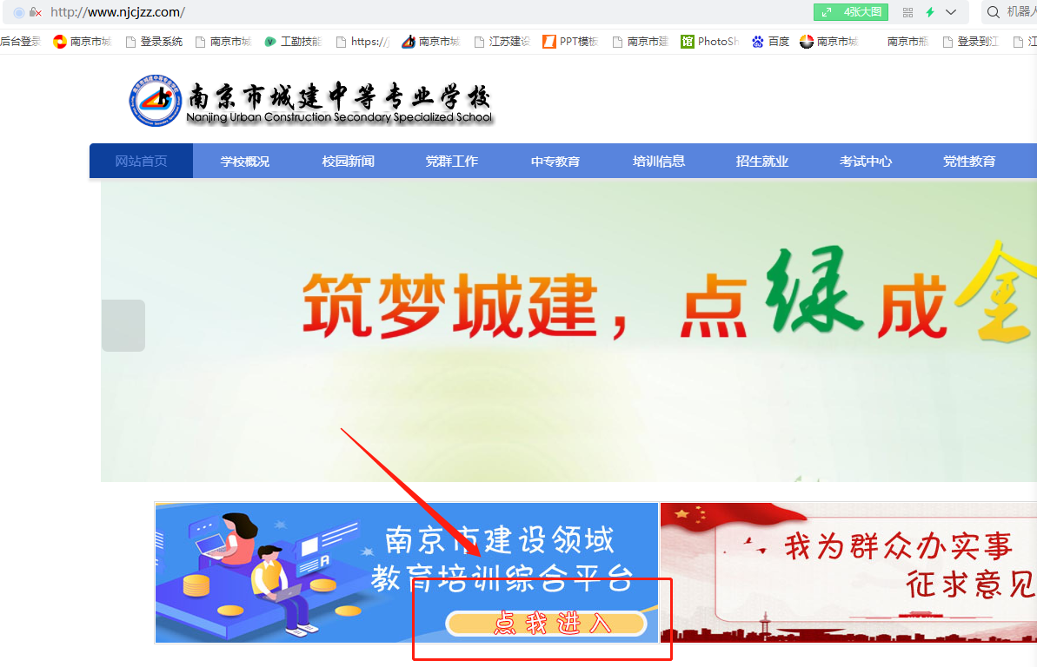
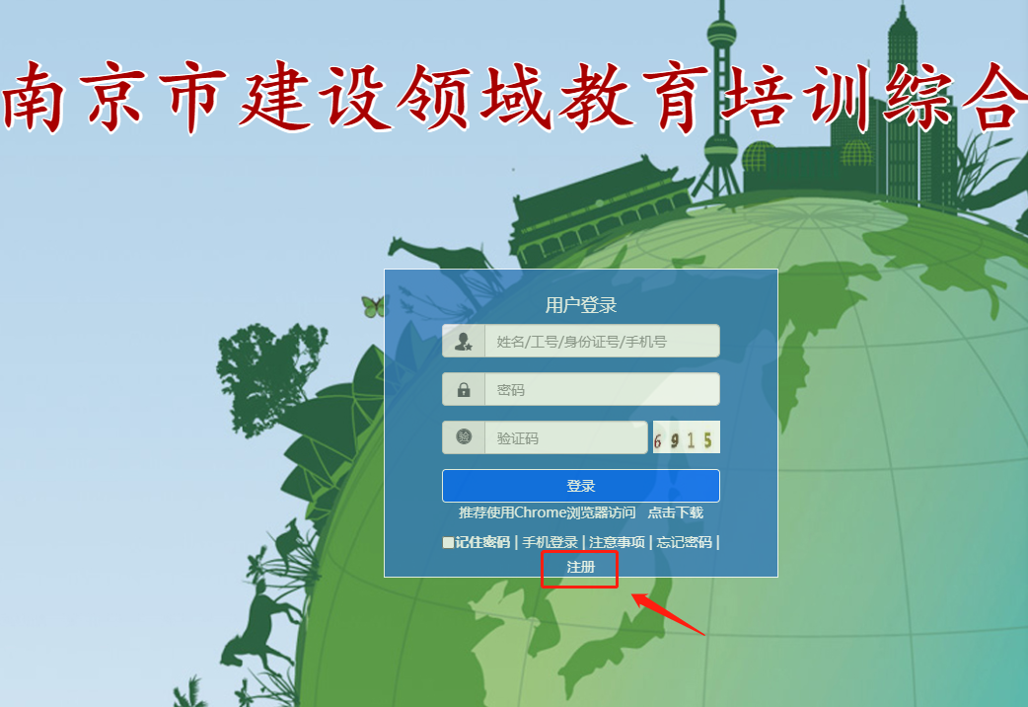
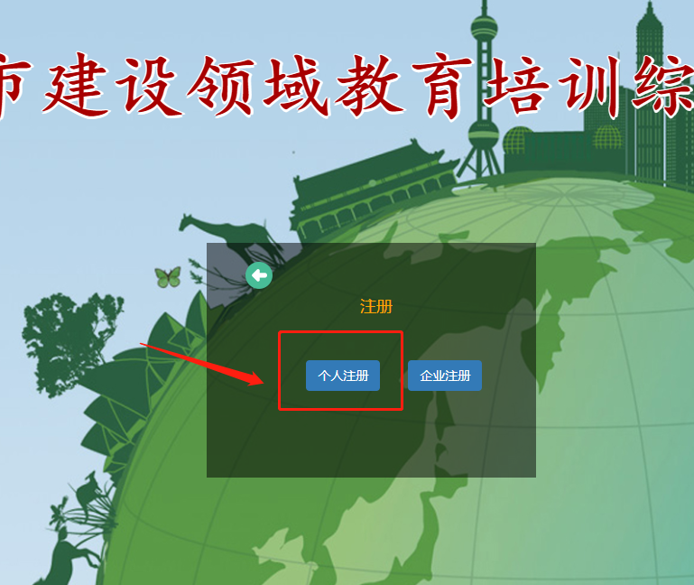

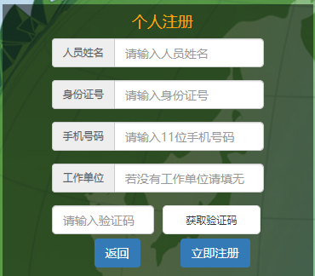

请确保注册时所用的手机号码真实有效，以便忘记密码时可以及时找回密码。注册完成后，返回主页面重新登录。

步骤二：登录系统
成功注册后登录网站，输入账号、密码（个人账户初始密码为身份证号后6位）、验证码登录平台。
进入系统后、选择“培训系统”子系统
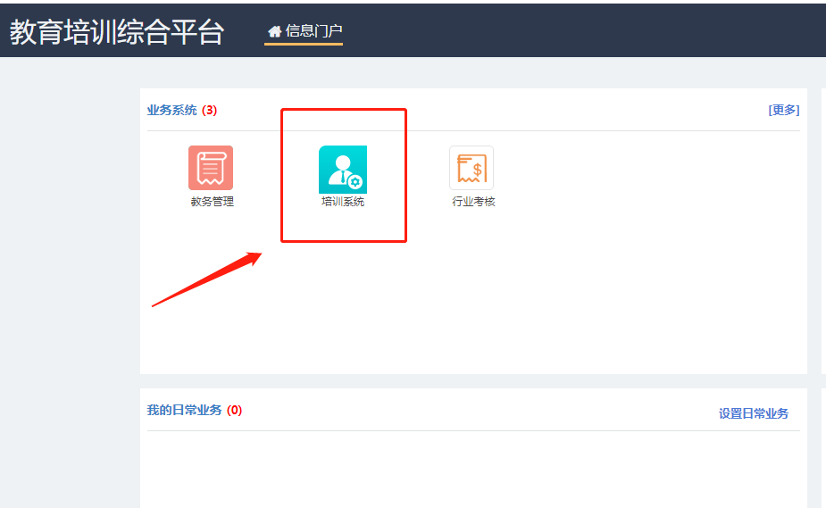

步骤三：个人信息维护
进入培训系统，点击左侧菜单栏帐户管理，上传标准照，身份证照片（照片上备注：仅用于培训报名使用）、填写邮箱地址（请务必准确填写，用于收取电子发票）后提交保存。
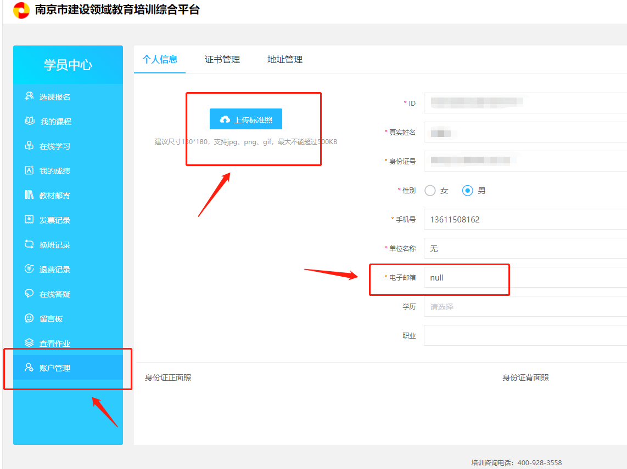

步骤四：报名缴费
点击左侧菜单栏选课报名，找到对应的班级，点击立即报名
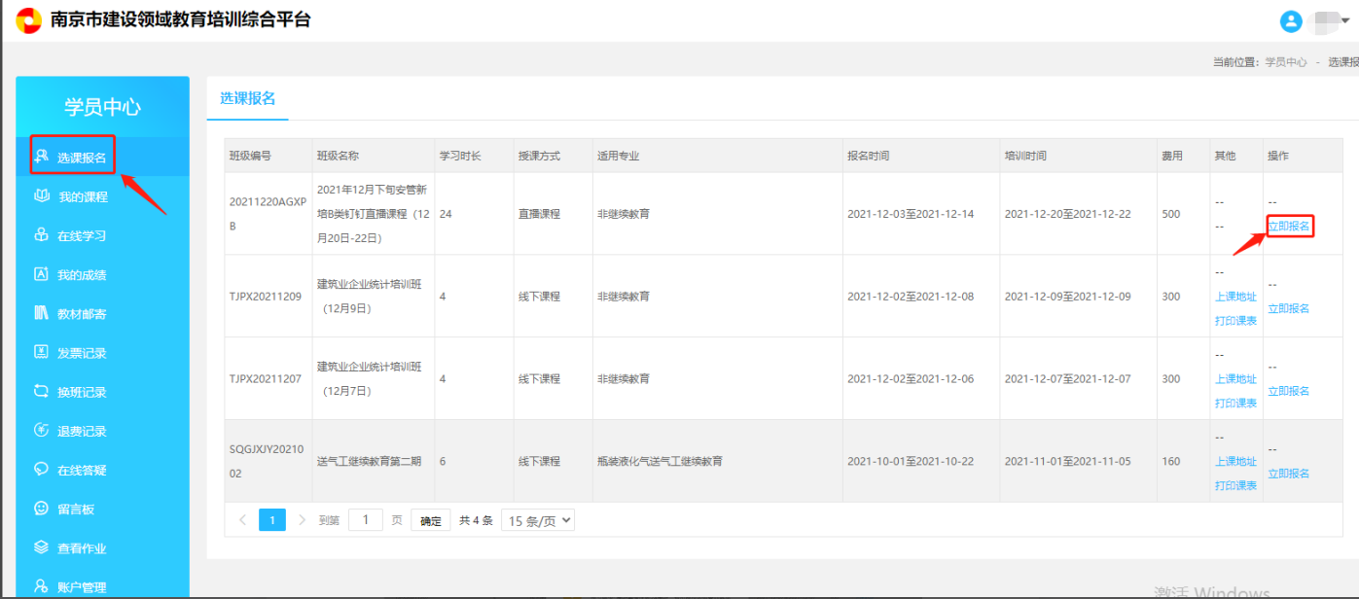
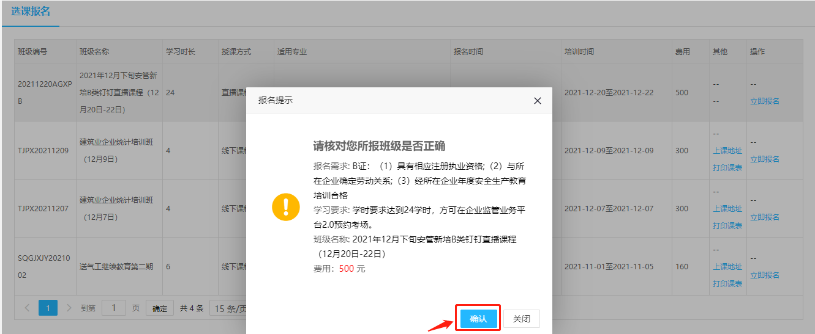
点击确认后，再点击左侧菜单栏我的课程，先填写发票信息，后点击立即缴费
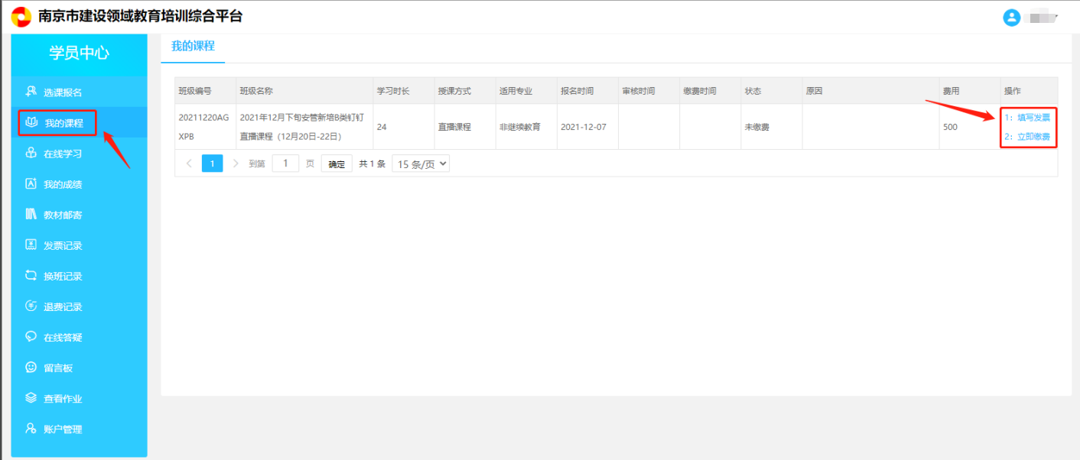

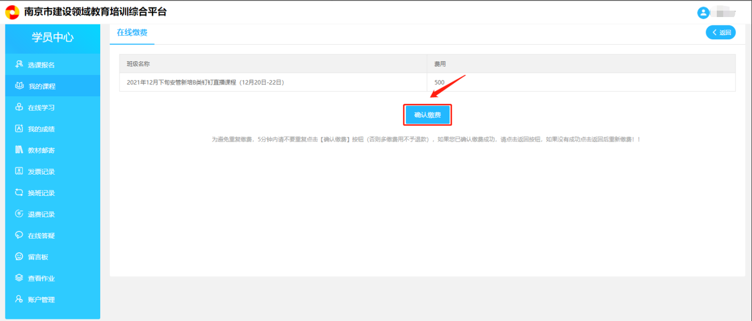
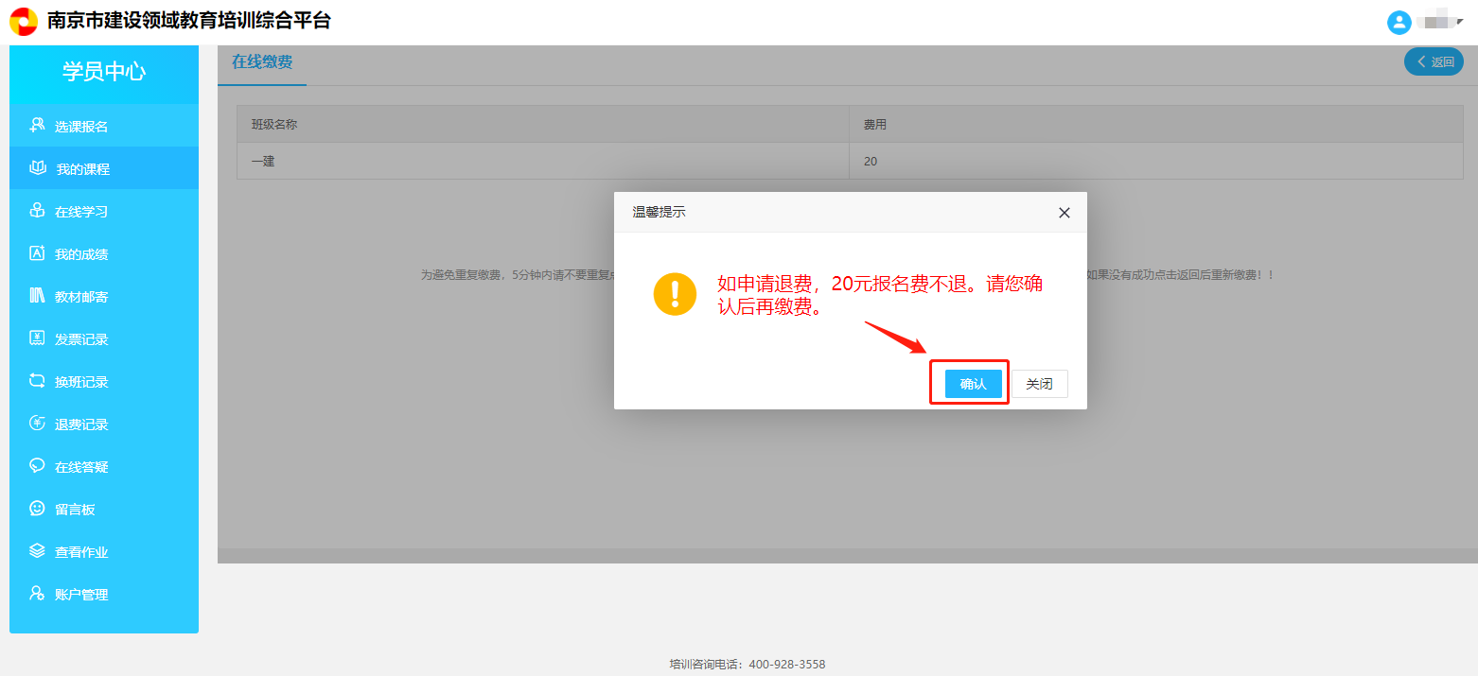
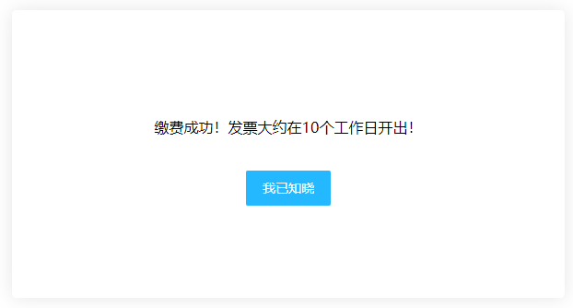
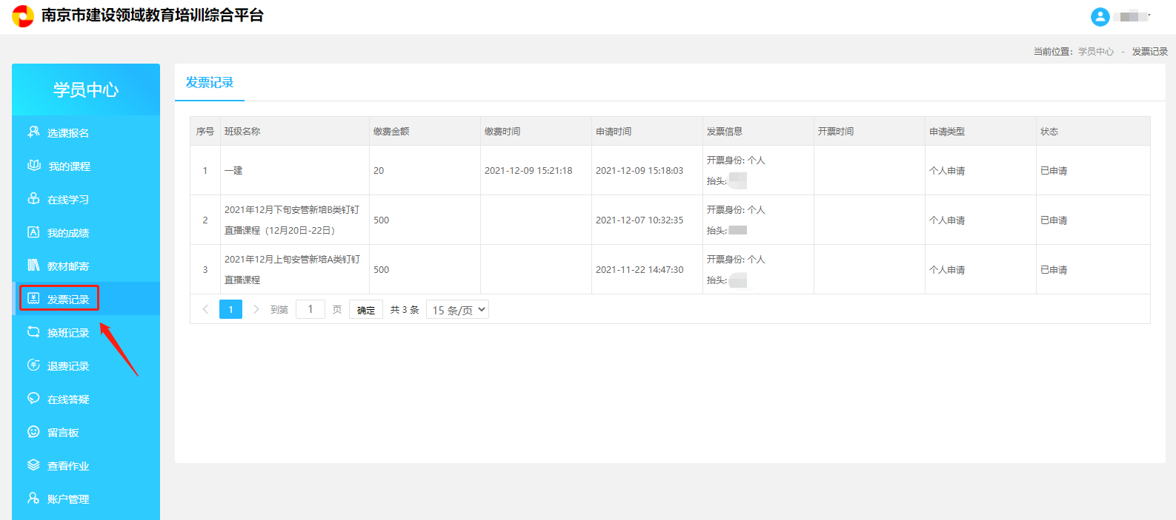
点击确认，报名缴费成功后，电子发票将在10个工作日内开出，点击发票记录下载。

步骤五：课程学习
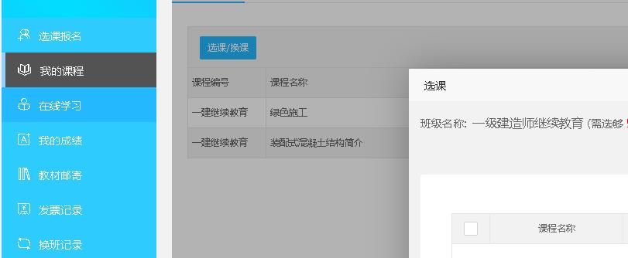
点击左侧菜单栏在线学习，再点击课程学习中的选课/换课按钮，将所有课程配置到学习课程里就可以开始学习了。
注：学习过程中需要配有摄像头，全程抓拍。学完每一章节都要点击右上方的“提交”按钮。
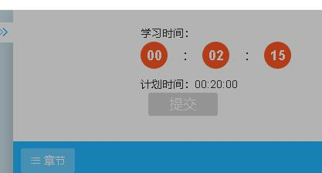
步骤六：学时证明打印
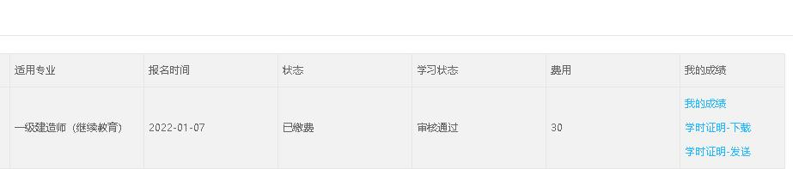
学习结束后点击“我的成绩”，可下载打印学时证明。

其他
- 找回密码
打开“网站”找到“忘记密码”入口，点击“忘记密码”，选择“短信找回”，按要求填写。
